骨伤牵引机器人恒力与方向自适应控制软件V1.0
操作说明书
1 手册支持目标
1. 说明软件的适用范围、主要功能和工作界面，帮助操作者了解系统整体用途。
2. 说明 FR5 机器人、KWR75D 力传感器和装有牵引绳的法兰盘在系统中的作用。
3. 说明初始校准、方向确定、开始牵引、结束牵引、急停和回零的标准操作方法。
4. 说明目标牵引力、实时张力、三轴受力分量、牵引方向和牵引曲线的查看方法。
5. 说明恒力控制和自适应方向跟随的工作过程，便于操作者理解界面状态变化。
6. 说明参数设置、牵引记录、单次记录导出和退出登录等辅助功能。
7. 说明日常检查、使用注意事项和常见问题处理方法，帮助操作者规范使用软件。

2 软件概要介绍
骨伤牵引机器人恒力与方向自适应控制软件V1.0是一套面向骨伤牵引辅助操作的机器人控制软件。软件连接 FR5 机器人和 KWR75D 力传感器，通过装有牵引绳的法兰盘对牵引目标施加设定的张力。
软件以浏览器工作站作为主要操作入口，操作者可在同一界面查看机械臂姿态、目标牵引力、实时张力、三轴受力分量、牵引方向、牵引曲线和当前任务状态。
一次标准操作由初始校准、人工张紧、方向确定、目标力设置、开始牵引、牵引保持和结束返回组成。初始校准会记录牵引绳松弛时的受力基准与回零位置。
恒力功能会持续比较实际张力和目标张力。差距较大时较快调整，接近目标时逐渐放缓，从而平稳逼近并持续维持设定牵引力。
当牵引目标在操作中改变方向时，软件会先过滤传感器的小幅跳动，再判断是否形成新的稳定方向。新方向确认后，机械臂进行方向跟随，并在到位后恢复恒力调节。
软件中的受力方向、机械臂运动方向和实时状态统一按机器人基坐标系表达，便于操作者查看三轴分量和方向变化。
系统整体调用关系为：操作页面接收指令，本地服务进行检查和转发，牵引控制过程计算需要的调整量，机器人驱动执行运动；力传感器和机器人状态再沿相反方向返回页面并写入牵引记录。

软件提供参数设置、记录查看、单次任务导出和操作日志功能。导出的记录可用于复核一次牵引过程中的力大小、方向变化、状态切换和人工操作。
3 主界面说明
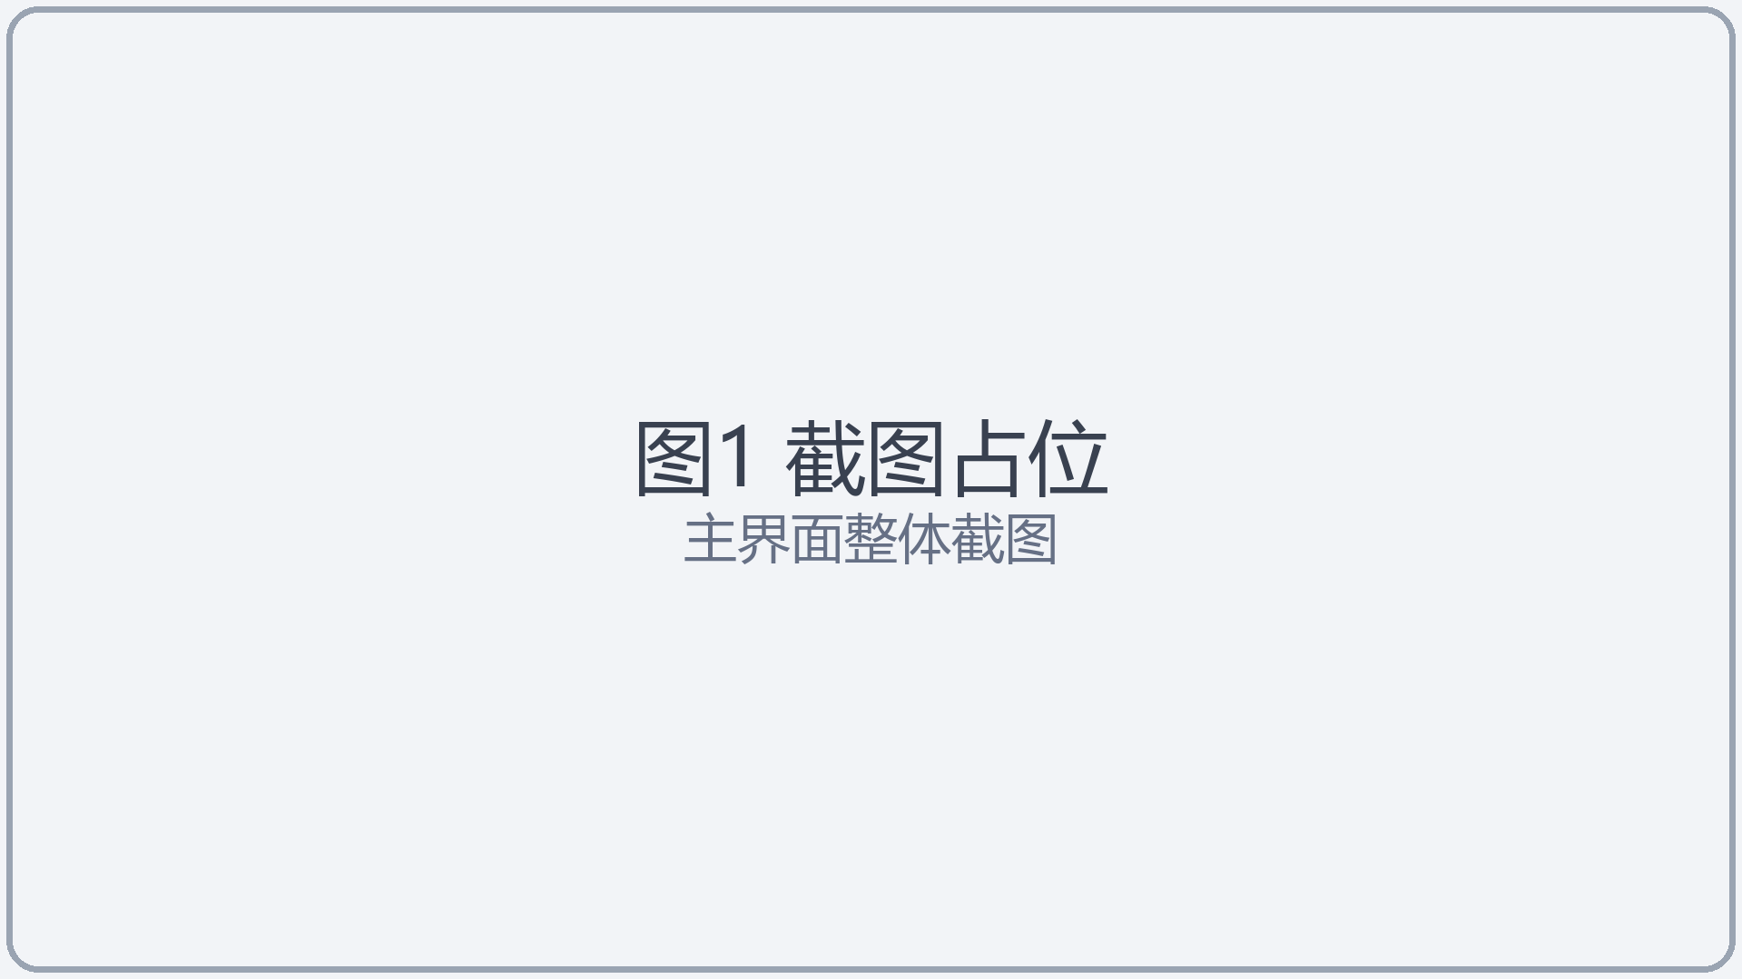
图1 主界面
1. 本项用于进入骨伤牵引机器人工作站。
2. 操作时，完成登录并等待页面显示设备已连接。
3. 确认页面标题和连接状态均正常后，可继续下一项操作。
4. 本项用于查看机械臂当前真实姿态。
5. 操作时，观察左上方机械臂状态区域中的三维模型。
6. 确认模型姿态与现场机械臂基本一致后，可继续下一项操作。
7. 本项用于查看一次牵引过程的张力变化。
8. 操作时，观察左下方牵引力曲线及记录状态。
9. 确认曲线能够随实时张力连续更新后，可继续下一项操作。
10. 本项用于设置本次任务的目标牵引力。
11. 操作时，使用目标力显示框及正负调节按钮选择 1 至 20 N。
12. 确认目标值与本次操作要求一致后，可继续下一项操作。
13. 本项用于判断牵引绳当前松紧状态。
14. 操作时，查看实时张力和松紧提示。
15. 确认界面能够明确显示松弛或张紧后，可继续下一项操作。
16. 本项用于了解三轴受力和牵引方向。
17. 操作时，查看 Fx、Fy、Fz 以及方向向量。
18. 确认显示内容随牵引绳方向变化后，可继续下一项操作。
19. 本项用于依次执行牵引控制操作。
20. 操作时，按初始校准、方向确定、开始牵引的顺序操作。
21. 确认当前状态与所处步骤一致后，可继续下一项操作。
22. 本项用于随时结束当前牵引任务。
23. 操作时，在牵引中点击结束牵引。
24. 确认机械臂停止力控并返回牵引开始位置后，可继续下一项操作。
25. 本项用于在异常情况下立即停止运动。
26. 操作时，点击急停并确认任务停止。
27. 确认界面显示急停状态且机械臂不再继续牵引后，可继续下一项操作。
28. 本项用于进入辅助管理功能。
29. 操作时，使用参数设置、牵引记录和退出登录入口。
30. 确认相应页面或窗口能够正常打开后，可继续下一项操作。

4 功能模块
4.1 机械臂状态模块
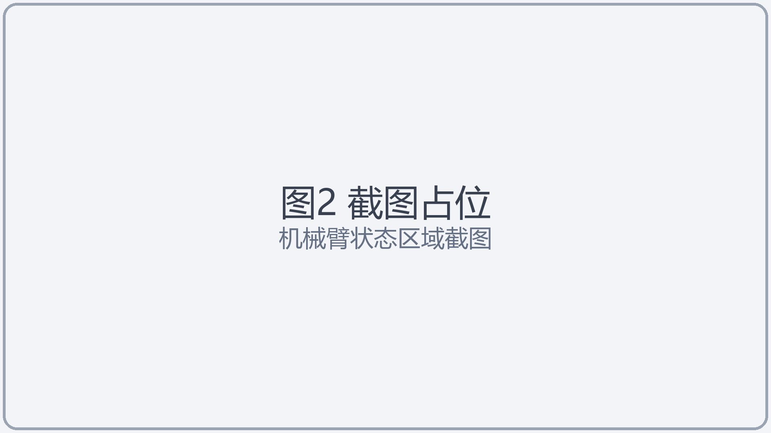
图2 机械臂状态区域
1. 该模块位于主界面左上区域，用于显示 FR5 机器人的当前连接状态。
2. 三维模型根据机器人实时关节状态更新，用于反映机械臂此刻的整体姿态。
3. 模型仅作为状态观察，不用于在页面中拖动或直接规划机器人动作。
4. 操作者应将模型姿态与现场机械臂进行对照，确认数据连接正常。
5. 模型末端对应实际连接力传感器和牵引绳法兰盘的位置。
6. 当机器人状态数据暂时中断时，界面会显示连接异常或停止更新。
7. 该区域可帮助操作者在牵引前确认机械臂处于预期工作姿态。
8. 牵引过程中可通过模型观察机械臂是否正在进行轴向调节或方向跟随。
9. 结束牵引和回零过程中，模型会随实际机器人返回动作同步变化。
10. 确认机械臂状态正常后，再执行校准、方向确定或牵引操作。
4.2 牵引力调节模块
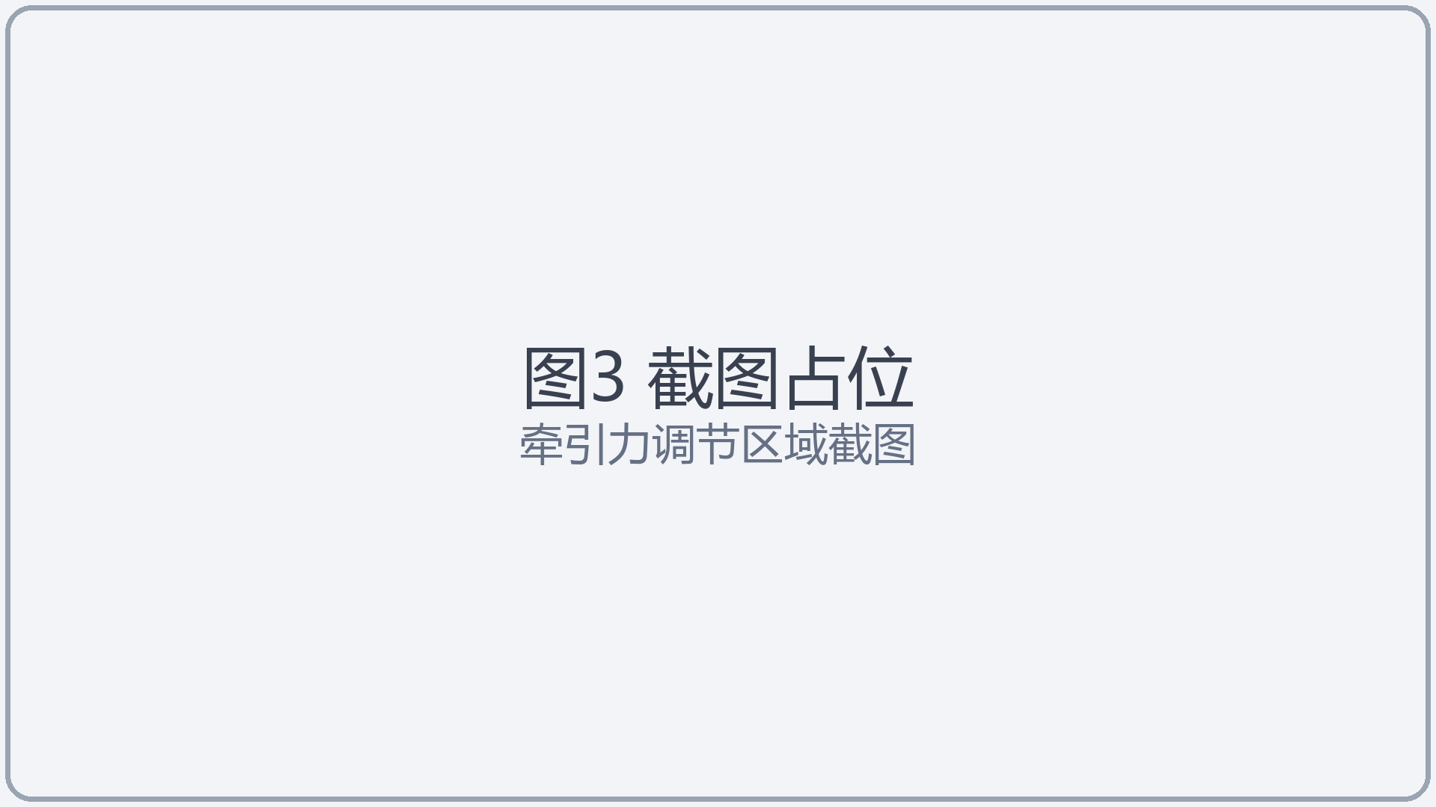
图3 牵引力调节区域
1. 该模块位于主界面右侧，用于显示和调整本次任务的目标牵引力。
2. 目标牵引力允许在 1 至 20 N 范围内设置。
3. 操作者可使用加 5 N、减 5 N、加 10 N和减 10 N按钮快速调整。
4. 目标力显示框用于清楚显示当前准备使用的牵引力。
5. 未进入牵引状态时，可根据任务需要多次调整目标力。
6. 点击开始牵引后，软件读取当时显示的目标力作为本次任务设定值。
7. 牵引中继续点击调节按钮不会改变已经开始的本次任务目标。
8. 开始下一次牵引前，可重新设置新的目标力。
9. 目标力设置完成后，应再次核对数值再开始牵引。
4.3 实时受力监测模块
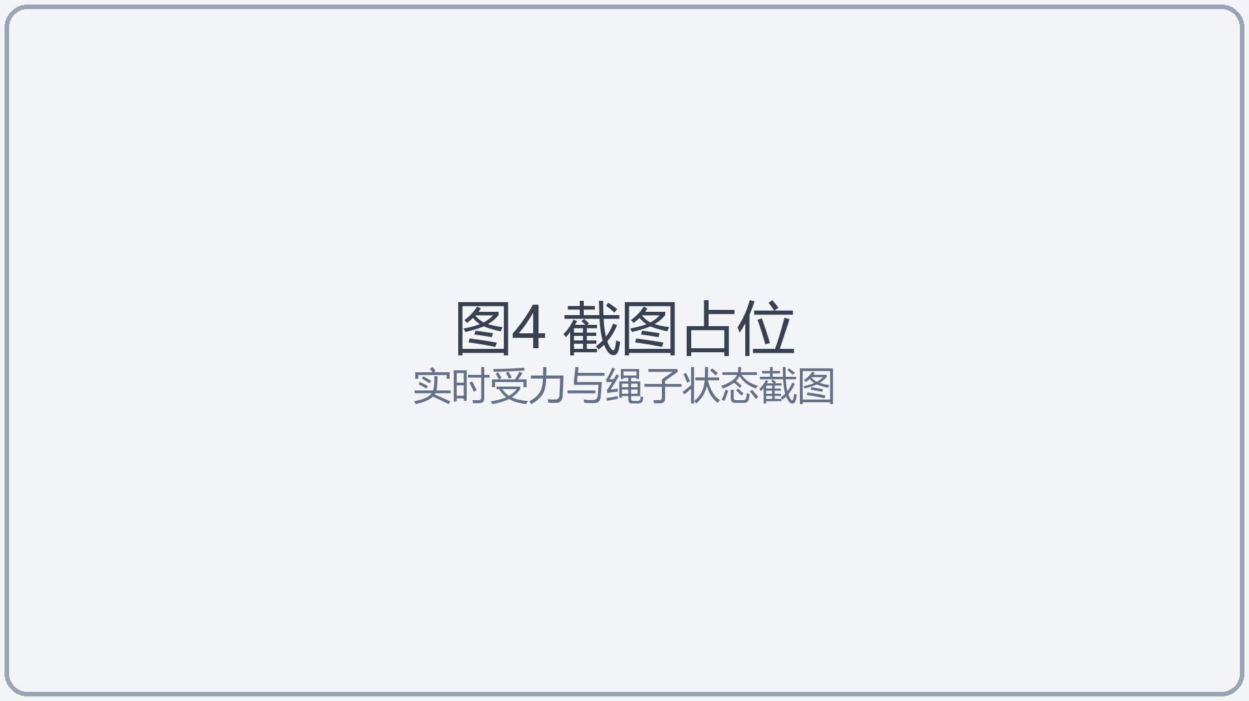
图4 实时受力与绳子状态
1. 该模块用于显示 KWR75D 力传感器测得的实时受力信息。
2. 实时轴向张力表示牵引绳当前承受的总张力大小。
3. Fx、Fy、Fz 表示受力在机器人基坐标系三个方向上的分量。
4. 受力方向用于表示牵引绳当前拉力指向。
5. 增力方向用于表示机械臂为提高张力而应移动的方向。
6. 松紧提示用于简明显示牵引绳当前处于松弛还是张紧状态。
7. 方向状态用于显示尚未确定、正在确认、方向已锁定或正在跟随。
8. 牵引力曲线用于观察张力从起始值到目标值的变化过程。
9. 曲线记录开始后会连续保存本次任务中的实时数据。
10. 操作者可结合数值、方向和曲线判断牵引过程是否符合预期。
4.4 登录与操作许可模块
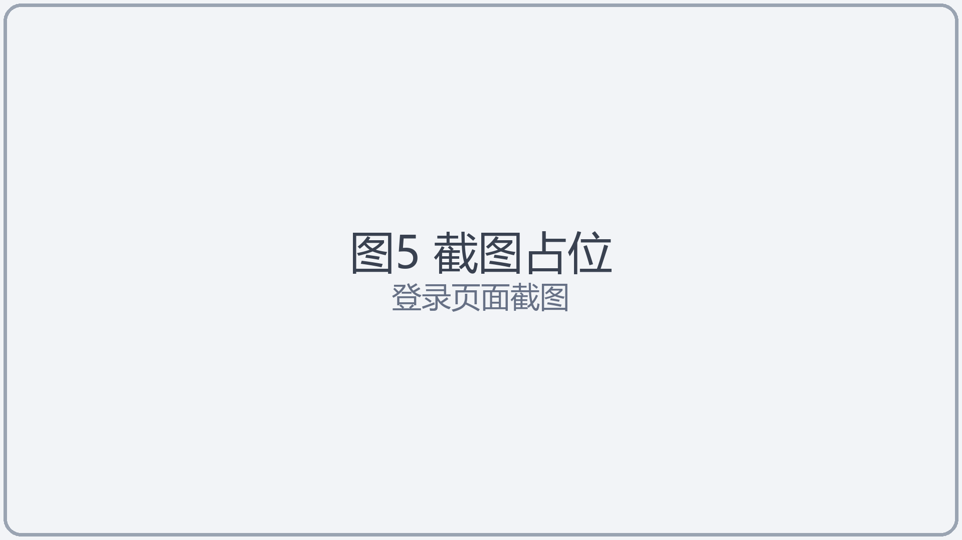
图5 登录页面
1. 软件启动后首先显示登录页面。
2. 登录页面用于确认操作者身份并进入工作站主界面。
3. 操作者在指定输入区域填写登录信息。
4. 信息填写完成后点击登录按钮。
5. 登录成功后自动进入骨伤牵引机器人工作站。
6. 登录失败时页面会保留在登录界面并给出简明提示。
7. 进入主界面后可查看当前登录状态。
8. 不同操作入口按软件配置提供相应使用权限。
9. 完成全部操作后应使用退出登录安全离开工作站。
10. 重新使用软件时需再次完成登录。
4.5 参数设置模块
1. 参数设置用于调整目标力和允许的最大行程等工作参数。
2. 目标牵引力的可用范围为 1 至 20 N。
3. 最大行程表示机械臂末端从开始牵引位置到当前位置的直线距离上限。
4. 最大行程不是机械臂来回运动距离的累计值。
5. 最大行程可在 50 至 500 mm 范围内设置，默认值为 150 mm。
6. 较大的行程设置可为方向变化和目标移动留出更多调整空间。
7. 修改参数前应结合现场空间和本次任务需要进行判断。
8. 参数保存后会在后续牵引任务中生效。
9. 关闭设置窗口前应确认页面已提示保存成功。
4.6 恒力牵引控制模块
1. 恒力牵引模块用于使牵引绳张力接近并保持在目标值。
2. 软件持续读取总张力，并与目标牵引力进行比较。
3. 实际张力偏低时，机械臂沿增力方向适量移动。
4. 实际张力偏高时，机械臂沿减力方向适量回退。
5. 张力差距较大时调整较快，以缩短达到目标的时间。
6. 接近目标值时调整逐渐放缓，以减少越过目标和来回摆动。
7. 达到目标附近后仍持续进行小幅调节，以抵消牵引目标的受力变化。
8. 短时测量波动会先经过平滑处理，避免机器人频繁响应噪声。
9. 牵引过程中使用的是牵引绳总张力，而不是单一坐标轴分量。
10. 点击结束牵引后，恒力调节立即退出并转入位置返回过程。
4.7 自适应方向与操作按钮模块
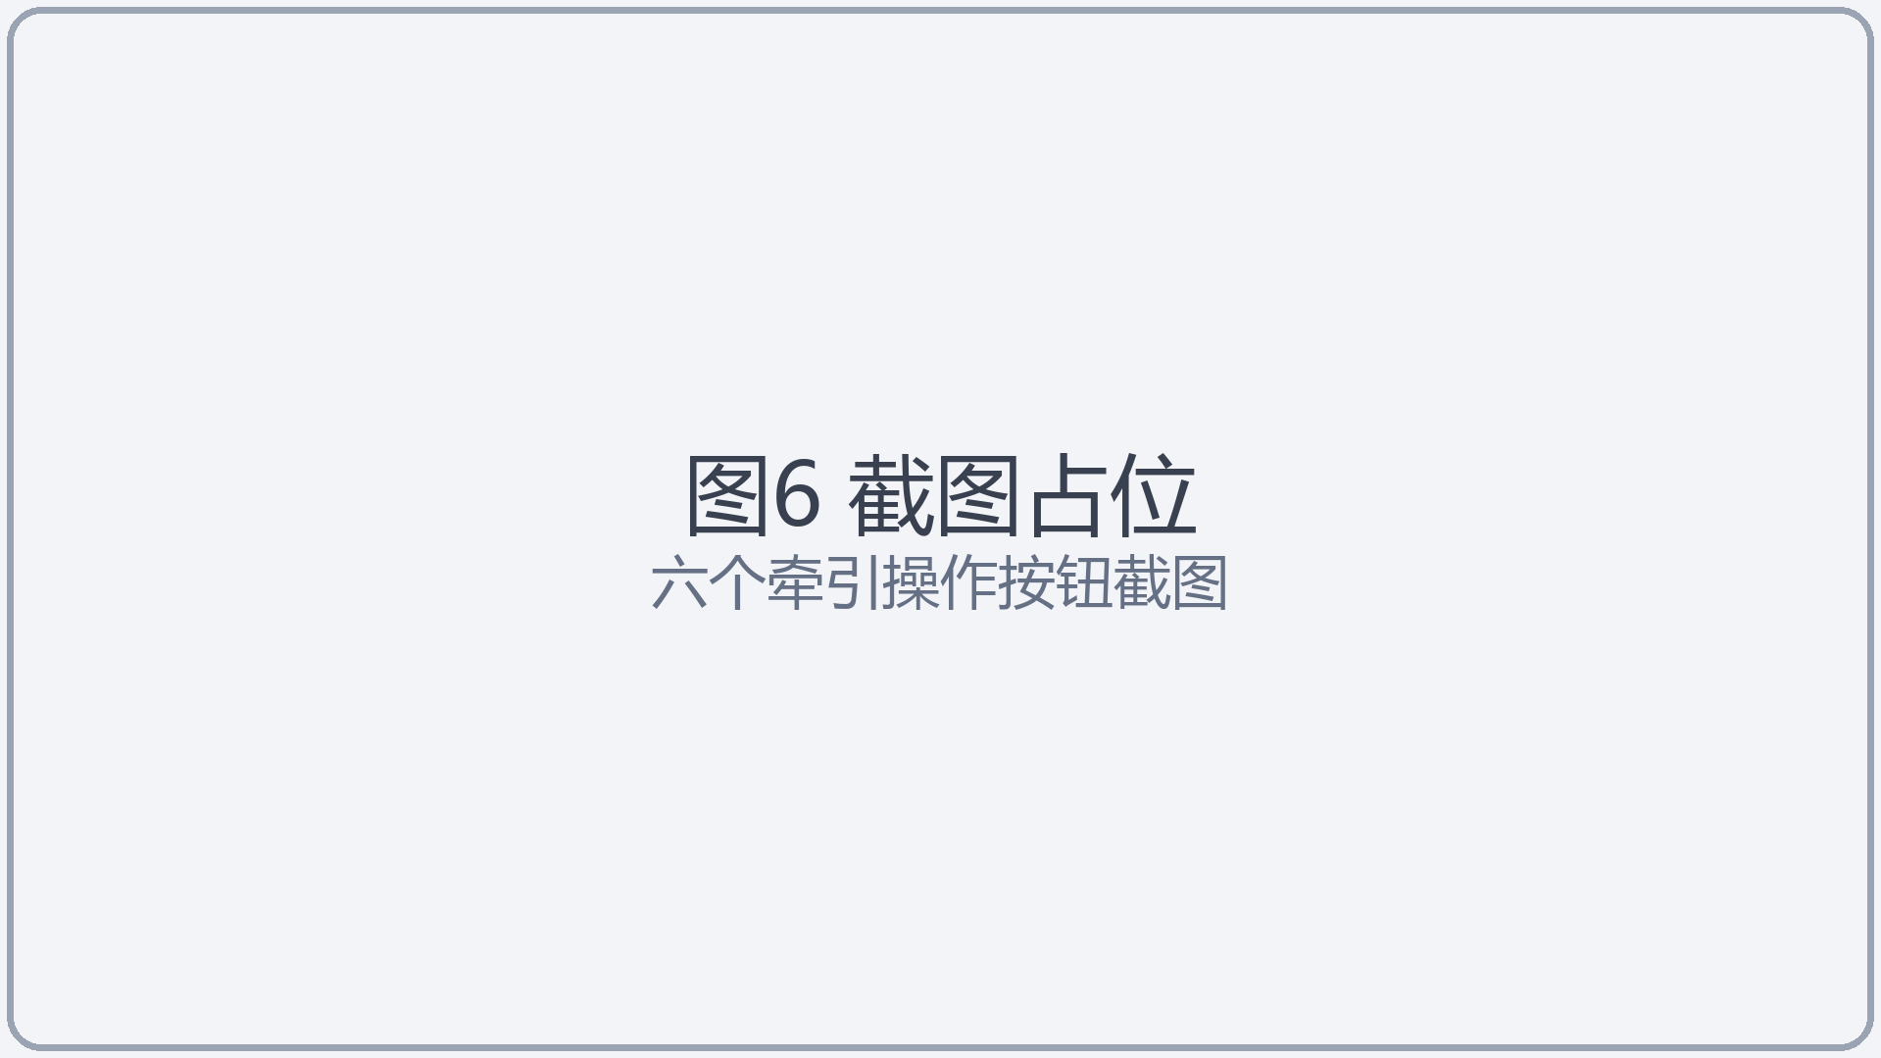
图6 六个牵引操作按钮
1. 自适应方向模块用于处理牵引目标在操作中发生的方向变化。
2. 软件会忽略传感器造成的小幅方向跳动，避免机械臂无意义抖动。
3. 当连续数据表明牵引方向明显改变时，软件开始观察新的方向。
4. 新方向会根据一段时间内的稳定平均结果进行确认。
5. 方向尚未稳定时，软件等待有效方向，不轻易进入故障状态。
6. 新方向确认后，恒力轴向调节暂时让位于侧向方向跟随。
7. 方向差距较大时跟随较快，接近新方向时逐渐放缓。
8. 方向校准完成后，软件自动恢复恒力牵引。
9. 若跟随过程中再次出现新的稳定方向，软件会重新更新跟随目标。
10. 初始校准、方向确定、开始牵引、结束牵引、急停和回零按钮共同完成任务控制。
4.8 牵引记录与导出模块
1. 牵引记录模块用于查看已经完成或中止的牵引任务。
2. 记录列表显示任务时间、目标力、持续时间和结束状态等摘要。
3. 操作者可选择某一次记录查看详细过程。
4. 单次记录包含力大小、三轴分量、方向变化和状态变化数据。
5. 操作记录保存按钮点击、参数确认、开始、结束和急停等事件。
6. 软件支持将选中的一次记录单独导出。
7. 导出文件可用于离线查看曲线和复核操作过程。
8. 历史记录仅用于查看和导出，不在工作站页面中直接删除。
5 机械臂状态显示操作
1. 本项用于确认机械臂状态区域已经加载。
2. 操作时，进入主界面后观察左上方显示区域。
3. 确认三维场景和机械臂模型完整显示后，可继续下一项操作。
4. 本项用于确认机器人通信正常。
5. 操作时，查看机械臂状态区域右上方的连接提示。
6. 确认提示显示通信正常后，可继续下一项操作。
7. 本项用于核对机械臂基座姿态。
8. 操作时，观察模型底座在场景中的固定位置。
9. 确认底座稳定且未出现跳动后，可继续下一项操作。
10. 本项用于核对各关节实时变化。
11. 操作时，通过示教器小幅移动机械臂并观察模型。
12. 确认模型各关节同步变化后，可继续下一项操作。
13. 本项用于核对末端实际朝向。
14. 操作时，比较模型末端与现场法兰盘方向。
15. 确认两者朝向基本一致后，可继续下一项操作。
16. 本项用于观察牵引过程的轴向运动。
17. 操作时，开始牵引后查看模型末端移动。
18. 确认模型随真实机械臂连续更新后，可继续下一项操作。
19. 本项用于观察方向跟随运动。
20. 操作时，牵引方向变化时查看机械臂侧向调整。
21. 确认模型能够反映跟随过程后，可继续下一项操作。
22. 本项用于观察结束牵引返回。
23. 操作时，点击结束牵引后持续查看模型。
24. 确认机械臂返回本次开始牵引位置后，可继续下一项操作。
25. 本项用于观察回零过程。
26. 操作时，点击回零并保持工作区域通畅。
27. 确认机械臂回到初始校准位置后，可继续下一项操作。
28. 本项用于处理模型停止更新情况。
29. 操作时，检查状态提示并暂停继续操作。
30. 确认通信恢复后模型重新实时更新后，可继续下一项操作。

6 实时受力监测显示操作
1. 本项用于查看实时总张力。
2. 操作时，观察目标力下方的实时张力数值。
3. 确认数值能够随拉紧和放松变化后，可继续下一项操作。
4. 本项用于查看三个方向的受力分量。
5. 操作时，观察 Fx、Fy 和 Fz 显示。
6. 确认三项数值共同反映当前受力后，可继续下一项操作。
7. 本项用于确认坐标表达方式。
8. 操作时，按机器人基坐标系理解三轴正负方向。
9. 确认现场方向与界面含义一致后，可继续下一项操作。
10. 本项用于判断牵引绳松紧。
11. 操作时，查看松弛或张紧提示。
12. 确认提示与牵引绳实际状态一致后，可继续下一项操作。
13. 本项用于查看受力方向。
14. 操作时，在牵引绳张紧后观察方向显示。
15. 确认方向数值保持在合理范围内后，可继续下一项操作。
16. 本项用于查看增力方向。
17. 操作时，比较受力方向和增力方向。
18. 确认机械臂增力方向与牵引需要一致后，可继续下一项操作。
19. 本项用于查看方向锁定状态。
20. 操作时，完成方向确定后观察右上角状态。
21. 确认界面显示方向已确定后，可继续下一项操作。
22. 本项用于查看牵引力曲线。
23. 操作时，开始牵引后观察曲线从当前值向目标值变化。
24. 确认曲线连续且时间顺序正确后，可继续下一项操作。
25. 本项用于判断目标保持情况。
26. 操作时，观察目标值附近一段时间的曲线。
27. 确认张力能够围绕目标保持后，可继续下一项操作。
28. 本项用于处理数据异常。
29. 操作时，发现数值不更新或明显不合理时停止当前操作。
30. 确认检查完成后再重新开始任务后，可继续下一项操作。

7 登录与工作站进入操作
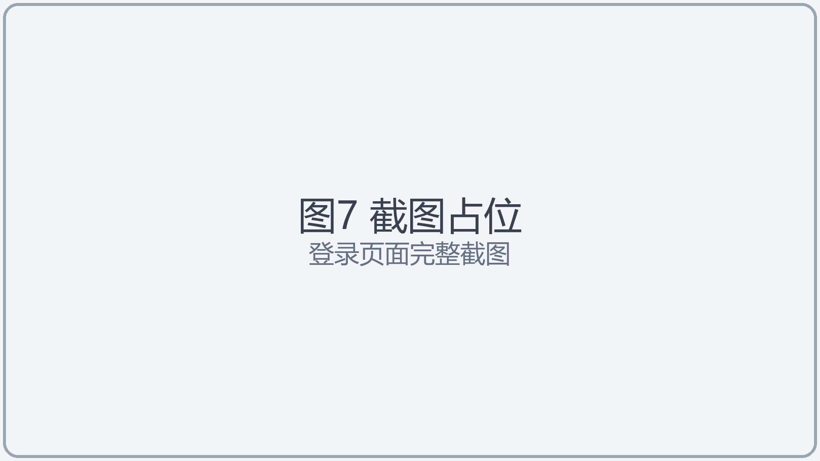
图7 登录页面
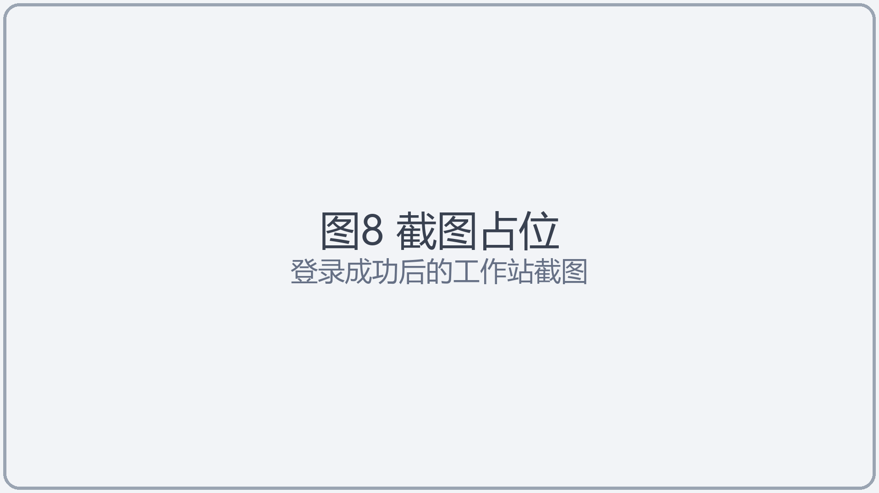
图8 登录成功后的工作站
1. 本项用于打开软件登录页面。
2. 操作时，启动工作站页面并等待登录界面显示。
3. 确认软件名称和登录区域完整显示后，可继续下一项操作。
4. 本项用于填写登录信息。
5. 操作时，在对应输入框中填写已分配的信息。
6. 确认输入内容完整无误后，可继续下一项操作。
7. 本项用于提交登录请求。
8. 操作时，点击登录按钮并等待页面处理。
9. 确认页面进入主工作站后，可继续下一项操作。
10. 本项用于识别登录失败提示。
11. 操作时，出现提示时重新检查填写内容。
12. 确认错误信息已纠正后，可继续下一项操作。
13. 本项用于确认主界面加载。
14. 操作时，观察机械臂状态、牵引力曲线和牵引调节区域。
15. 确认各功能区域均可见后，可继续下一项操作。
16. 本项用于确认设备连接状态。
17. 操作时，查看主界面中的通信提示。
18. 确认机器人和传感器数据正在更新后，可继续下一项操作。
19. 本项用于确认当前任务状态。
20. 操作时，查看牵引调节区域右上角。
21. 确认状态处于可进行初始校准的阶段后，可继续下一项操作。
22. 本项用于确认操作按钮状态。
23. 操作时，观察六个任务按钮的可用情况。
24. 确认初始校准按钮可以使用后，可继续下一项操作。
25. 本项用于进入参数或记录页面。
26. 操作时，按需要点击顶部对应入口。
27. 确认窗口能够正常打开和关闭后，可继续下一项操作。
28. 本项用于保持登录会话。
29. 操作时，操作过程中避免重复打开多个控制页面。
30. 确认当前页面持续显示实时数据后，可继续下一项操作。

8 初始校准与松弛零点操作
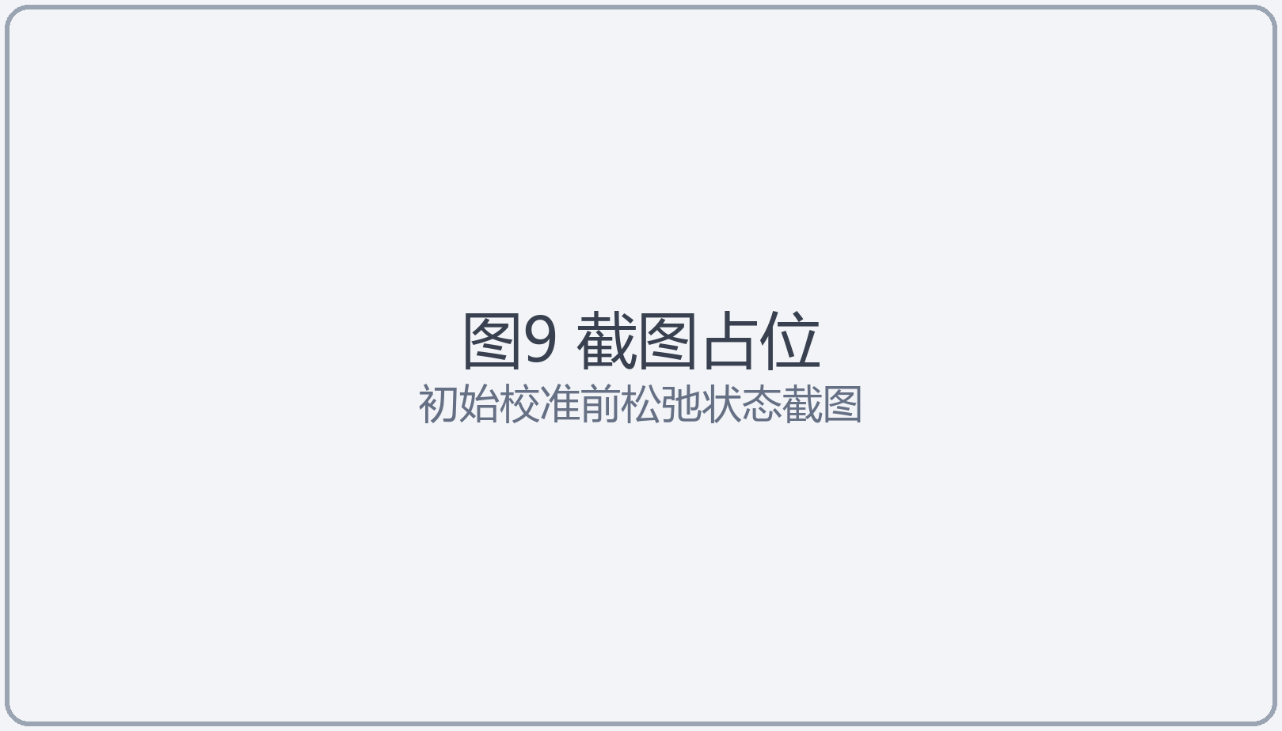
图9 初始校准前的松弛状态
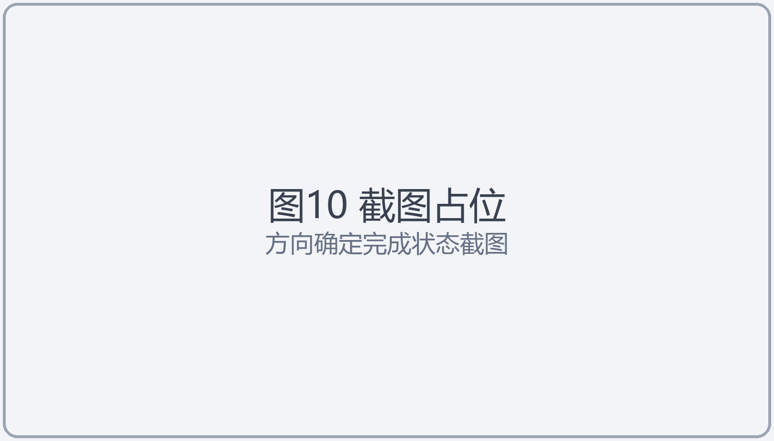
图10 方向确定完成状态
1. 本项用于准备松弛零点。
2. 操作时，使牵引绳完全松弛并保持机械臂静止。
3. 确认绳上没有持续张力后，可继续下一项操作。
4. 本项用于确认初始位置可返回。
5. 操作时，检查机械臂当前位置及周围空间。
6. 确认当前位置适合作为回零点后，可继续下一项操作。
7. 本项用于执行初始校准。
8. 操作时，点击初始校准按钮并等待处理。
9. 确认页面提示已校准后，可继续下一项操作。
10. 本项用于记录受力基准。
11. 操作时，校准期间不要触碰牵引绳和法兰盘。
12. 确认实时张力回到接近零的基准后，可继续下一项操作。
13. 本项用于记录松弛位置。
14. 操作时，保持当前姿态直至校准结束。
15. 确认软件保存当前位置用于回零后，可继续下一项操作。
16. 本项用于建立本次任务记录。
17. 操作时，等待校准操作完成。
18. 确认牵引记录进入准备状态后，可继续下一项操作。
19. 本项用于检查绳子状态。
20. 操作时，观察界面松紧提示。
21. 确认界面显示松弛后，可继续下一项操作。
22. 本项用于处理校准时受力。
23. 操作时，若校准时牵引绳被拉紧则先放松。
24. 确认重新校准后基准正常后，可继续下一项操作。
25. 本项用于处理校准时移动。
26. 操作时，若机械臂在采样期间移动则停止并重新校准。
27. 确认校准过程保持静止后，可继续下一项操作。
28. 本项用于进入人工张紧准备。
29. 操作时，确认初始校准完成后准备使用示教器。
30. 确认方向确定按钮进入可用流程后，可继续下一项操作。
31. 初始校准完成后，不要在牵引绳张紧状态下再次把当前受力设为零。
32. 需要重新建立松弛零点时，应先结束当前任务并确实放松牵引绳。

9 方向确定与张紧操作
1. 本项用于从松弛位置开始人工张紧。
2. 操作时，使用法奥示教器平移机械臂。
3. 确认牵引绳逐步由松弛变为张紧后，可继续下一项操作。
4. 本项用于保持法兰盘朝向。
5. 操作时，人工移动时只进行三个方向的平移。
6. 确认末端朝向未发生改变后，可继续下一项操作。
7. 本项用于观察实时张力。
8. 操作时，移动过程中同时查看工作站数值。
9. 确认张力随绳子张紧逐渐出现后，可继续下一项操作。
10. 本项用于找到稳定牵引方向。
11. 操作时，张紧后停止移动并保持短时间静止。
12. 确认受力方向不再大幅变化后，可继续下一项操作。
13. 本项用于执行方向确定。
14. 操作时，点击方向确定按钮。
15. 确认页面提示方向已确定后，可继续下一项操作。
16. 本项用于完成方向取样。
17. 操作时，按钮点击后继续保持机械臂和目标稳定。
18. 确认方向状态由确认中变为已确定后，可继续下一项操作。
19. 本项用于检查受力方向。
20. 操作时，查看三轴分量和方向显示。
21. 确认方向与牵引绳实际走向相符后，可继续下一项操作。
22. 本项用于处理张力不足。
23. 操作时，若方向无法确定则继续小幅张紧后再次确认。
24. 确认软件获得有效稳定方向后，可继续下一项操作。
25. 本项用于处理方向跳动。
26. 操作时，保持目标和绳子稳定并等待短时波动消退。
27. 确认方向显示形成稳定结果后，可继续下一项操作。
28. 方向确定完成后，可设置本次目标牵引力并进入开始牵引步骤。

10 参数设置操作
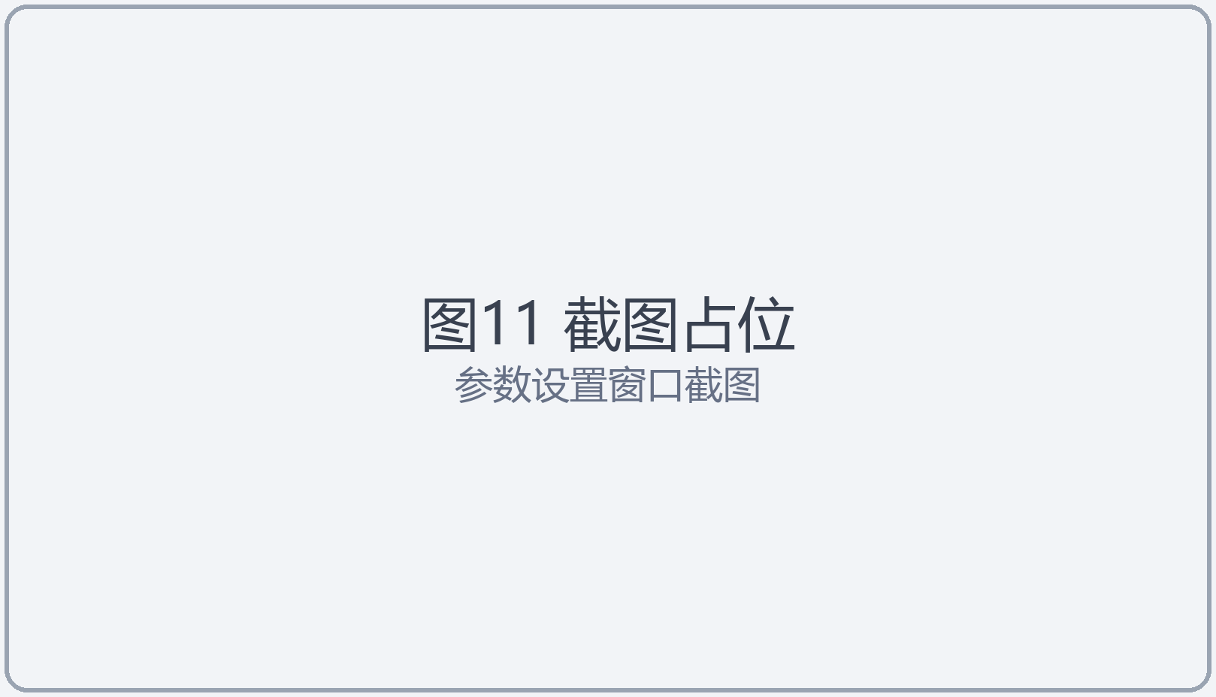
图11 参数设置窗口
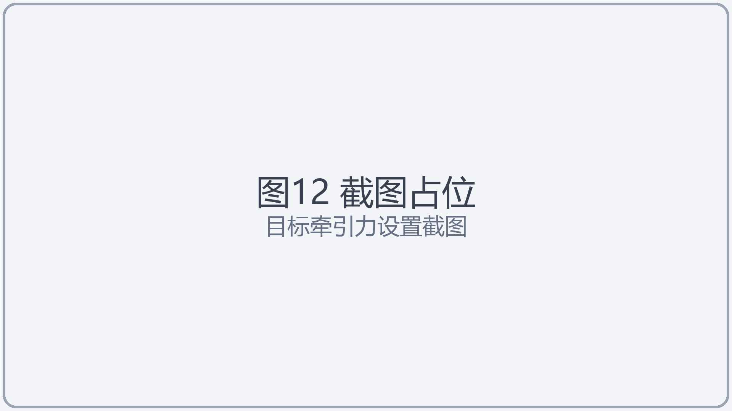
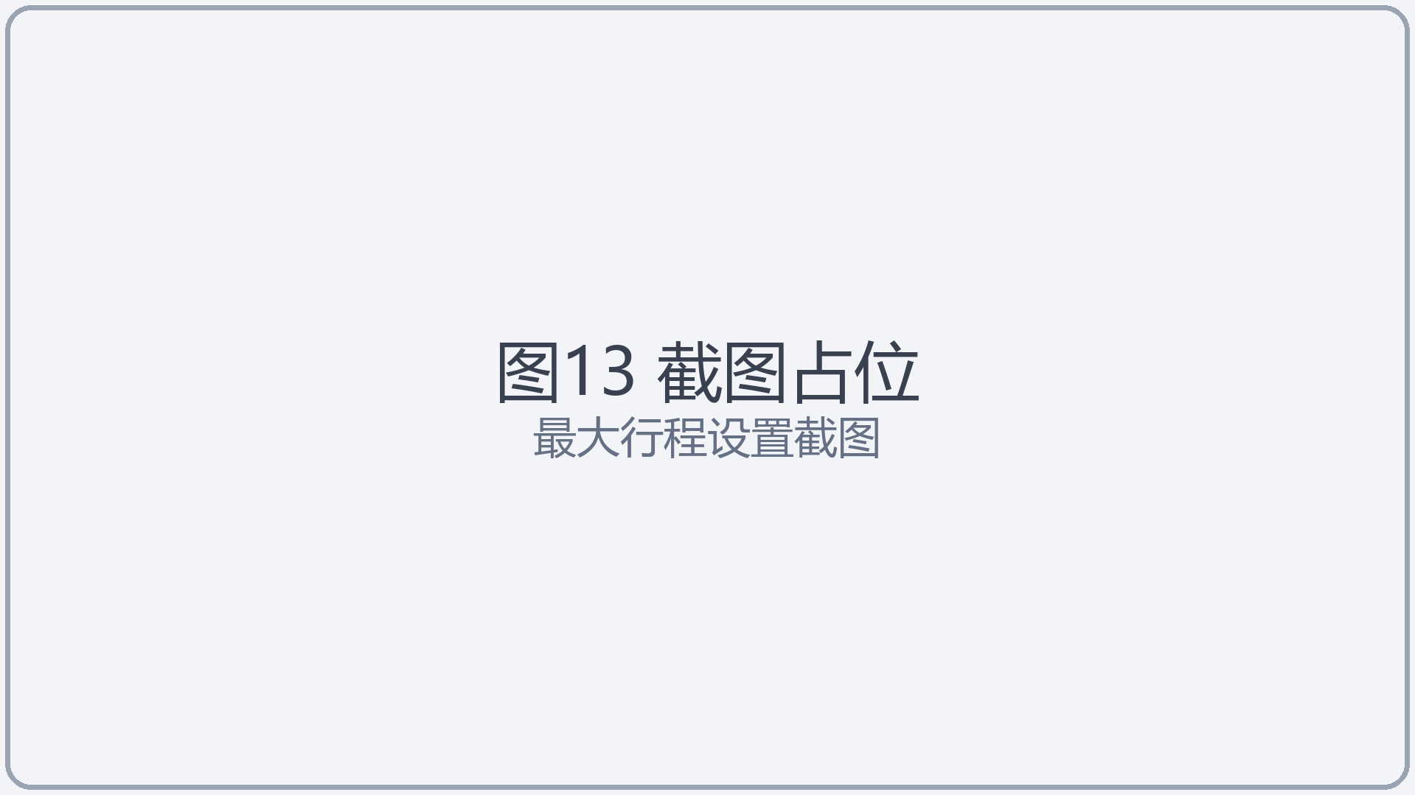
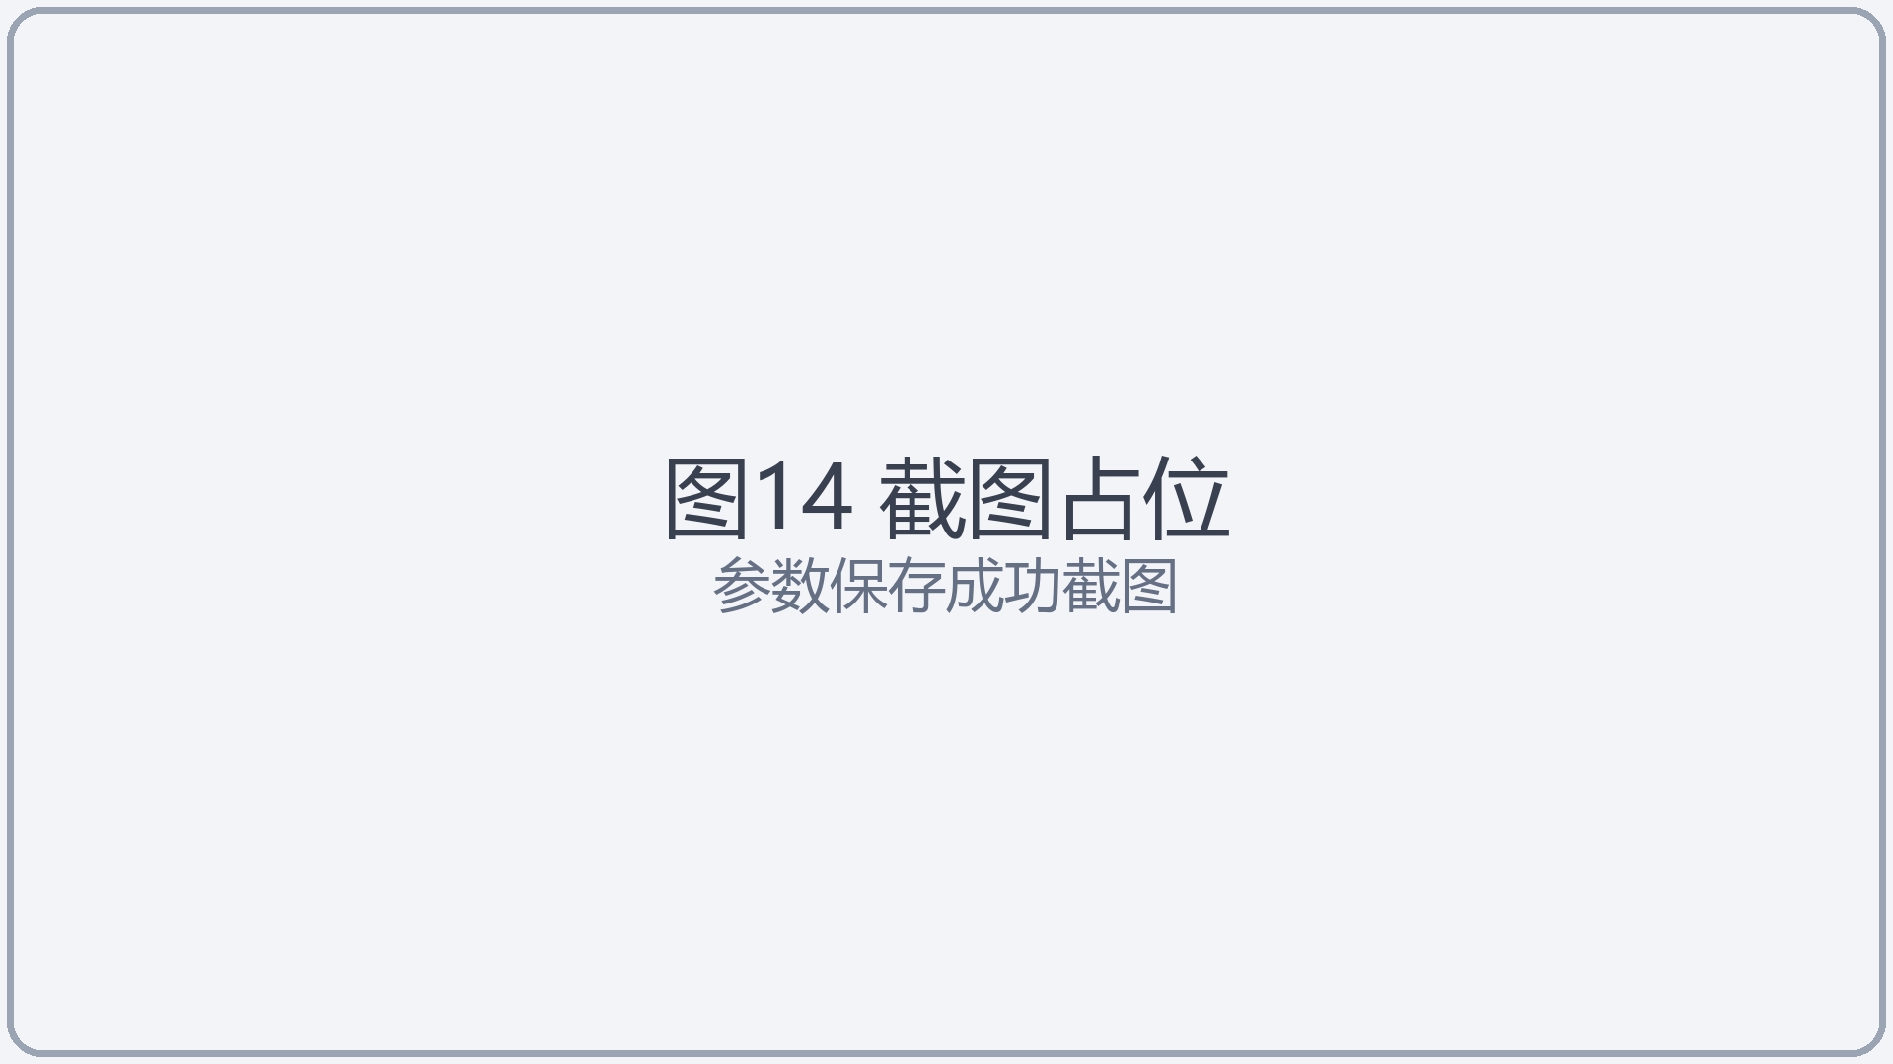
图12—图14 目标牵引力、最大行程与参数保存状态
1. 本项用于打开参数设置。
2. 操作时，点击页面顶部的参数设置入口。
3. 确认设置窗口完整显示后，可继续下一项操作。
4. 本项用于设置目标牵引力。
5. 操作时，在允许范围内填写 1 至 20 N。
6. 确认数值符合本次操作要求后，可继续下一项操作。
7. 本项用于理解最大行程。
8. 操作时，将其看作末端离开开始牵引位置的直线距离上限。
9. 确认未把它误认为累计运动距离后，可继续下一项操作。
10. 本项用于设置最大行程。
11. 操作时，根据现场空间在 50 至 500 mm 范围内选择。
12. 确认设置值能够覆盖本次预计调整范围后，可继续下一项操作。
13. 本项用于使用默认行程。
14. 操作时，一般情况下保留 150 mm 默认值。
15. 确认当前任务无需更大移动空间后，可继续下一项操作。
16. 本项用于保存参数。
17. 操作时，完成修改后点击保存。
18. 确认页面提示设置已保存后，可继续下一项操作。
19. 本项用于关闭参数窗口。
20. 操作时，核对数值后返回主界面。
21. 确认主界面目标力显示正确后，可继续下一项操作。
22. 本项用于避免牵引中改目标。
23. 操作时，在开始牵引前完成目标力调整。
24. 确认本次牵引读取的是当前显示值后，可继续下一项操作。
25. 本项用于为下一次任务重新设置。
26. 操作时，结束上一任务后按需要修改目标力。
27. 确认第二次牵引使用新的数值后，可继续下一项操作。
28. 参数填写不符合允许范围时，应按页面提示修正后再保存。

11 恒力牵引操作
1. 本项用于确认开始条件。
2. 操作时，检查初始校准和方向确定均已完成。
3. 确认开始牵引按钮可以点击后，可继续下一项操作。
4. 本项用于确认目标力。
5. 操作时，核对目标牵引力显示。
6. 确认数值位于 1 至 20 N 且符合需要后，可继续下一项操作。
7. 本项用于启动恒力牵引。
8. 操作时，点击开始牵引按钮。
9. 确认页面提示开始牵引并显示牵引中后，可继续下一项操作。
10. 本项用于观察快速接近阶段。
11. 操作时，查看张力曲线前段变化。
12. 确认实际张力较快向目标值接近后，可继续下一项操作。
13. 本项用于观察缓慢收敛阶段。
14. 操作时，在接近目标时继续观察曲线。
15. 确认调整速度逐渐放缓且不过度冲高后，可继续下一项操作。
16. 本项用于确认达到目标附近。
17. 操作时，对照目标力和实时张力。
18. 确认实时张力稳定在目标附近后，可继续下一项操作。
19. 本项用于验证外力变化响应。
20. 操作时，牵引目标受力改变时观察机械臂调节。
21. 确认系统通过移动重新平衡张力后，可继续下一项操作。
22. 本项用于观察持续保持。
23. 操作时，在目标附近维持一段时间。
24. 确认张力曲线连续且没有无意义持续爬升后，可继续下一项操作。
25. 本项用于处理暂时松绳。
26. 操作时，等待牵引绳重新形成有效张力。
27. 确认软件在有效受力恢复后继续判断后，可继续下一项操作。
28. 本项用于结束本次牵引。
29. 操作时，需要停止时点击结束牵引。
30. 确认恒力控制退出并开始位置返回后，可继续下一项操作。

12 自适应方向跟随操作
1. 本项用于识别正常小幅波动。
2. 操作时，观察方向数值在原方向附近轻微变化。
3. 确认机械臂不会因噪声频繁侧移后，可继续下一项操作。
4. 本项用于识别明显方向变化。
5. 操作时，牵引目标换向后观察方向状态。
6. 确认界面进入新方向观察或跟随状态后，可继续下一项操作。
7. 本项用于等待新方向稳定。
8. 操作时，保持新的大致拉动方向。
9. 确认软件取得一段时间内的平均方向后，可继续下一项操作。
10. 本项用于暂停轴向调节。
11. 操作时，方向跟随开始时观察控制状态。
12. 确认机械臂优先完成侧向纠偏后，可继续下一项操作。
13. 本项用于执行快速跟随。
14. 操作时，方向差距较大时观察机械臂运动。
15. 确认机械臂较快接近新的牵引方向后，可继续下一项操作。
16. 本项用于执行缓慢对准。
17. 操作时，接近新方向后继续观察。
18. 确认跟随速度逐渐减小后，可继续下一项操作。
19. 本项用于确认方向校准完成。
20. 操作时，查看方向状态提示。
21. 确认页面显示方向跟随完成或重新稳定后，可继续下一项操作。
22. 本项用于恢复恒力牵引。
23. 操作时，方向对准后观察实时张力。
24. 确认系统继续向目标牵引力调节后，可继续下一项操作。
25. 本项用于处理连续换向。
26. 操作时，每次形成新的稳定方向后继续保持。
27. 确认软件能够更新方向并再次跟随后，可继续下一项操作。
28. 本项用于处理长时间无稳定方向。
29. 操作时，尽量保持一个大致方向并避免快速左右反复拉动。
30. 确认方向能够形成可跟随的平均结果后，可继续下一项操作。

13 牵引基准与零点设置操作
1. 本项用于理解受力基准。
2. 操作时，把初始校准视为传感器在松绳状态下的零点。
3. 确认后续张力由该基准计算后，可继续下一项操作。
4. 本项用于理解松弛位置。
5. 操作时，把初始校准位置视为任务回零点。
6. 确认回零可返回该位置后，可继续下一项操作。
7. 本项用于理解开始牵引位置。
8. 操作时，点击开始牵引时由软件自动记录当前位置。
9. 确认结束牵引可返回该位置后，可继续下一项操作。
10. 本项用于区分两种返回位置。
11. 操作时，比较结束牵引和回零功能。
12. 确认前者回开始牵引点，后者回松弛零点后，可继续下一项操作。
13. 本项用于避免张紧校零。
14. 操作时，仅在牵引绳确实松弛时执行初始校准。
15. 确认已存在的张力不会被当成零后，可继续下一项操作。
16. 本项用于保持校准静止。
17. 操作时，采样过程中不移动机器人、不拉动绳子。
18. 确认基准数据稳定后，可继续下一项操作。
19. 本项用于重新建立零点。
20. 操作时，需要更换初始位置时先结束任务并放松绳子。
21. 确认新位置满足松弛条件后，可继续下一项操作。
22. 本项用于核对零点效果。
23. 操作时，校准后查看实时张力和松紧提示。
24. 确认张力接近零且显示松弛后，可继续下一项操作。
25. 本项用于保护任务记录连续性。
26. 操作时，一次任务中不随意重复初始校准。
27. 确认力曲线和操作记录保持可解释后，可继续下一项操作。
28. 本项用于开始后保存返回基准。
29. 操作时，启动牵引前保持现场状态稳定。
30. 确认结束牵引能够按位置返回后，可继续下一项操作。

14 结束牵引、急停与回零操作
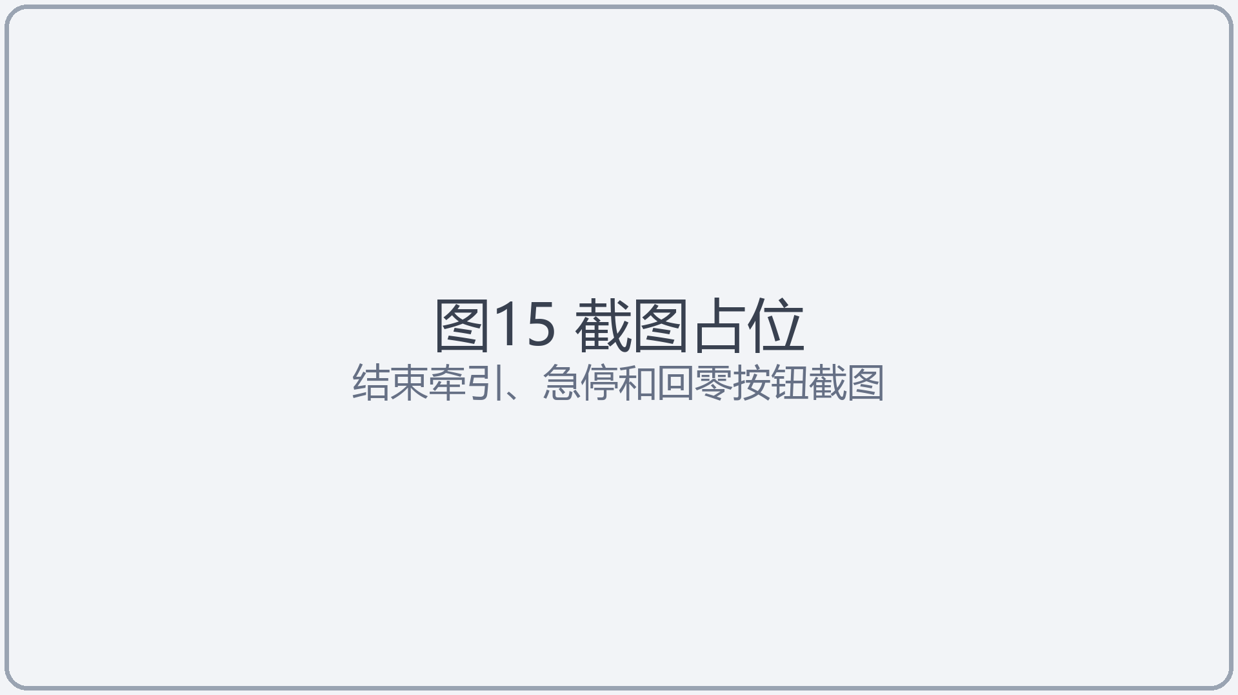
图15 结束牵引、急停与回零按钮
1. 本项用于正常结束牵引。
2. 操作时，在牵引状态下点击结束牵引。
3. 确认系统立即退出恒力和方向控制后，可继续下一项操作。
4. 本项用于执行位置返回。
5. 操作时，结束后保持机器人工作范围通畅。
6. 确认机械臂回到本次开始牵引位置后，可继续下一项操作。
7. 本项用于确认返回不受力控影响。
8. 操作时，观察返回过程。
9. 确认机械臂按位置移动且不再追赶目标力后，可继续下一项操作。
10. 本项用于完成正常结束。
11. 操作时，等待返回动作结束。
12. 确认界面显示牵引已结束后，可继续下一项操作。
13. 本项用于执行急停。
14. 操作时，发现需要立即停止时点击急停。
15. 确认当前牵引任务和机器人运动停止后，可继续下一项操作。
16. 本项用于识别急停状态。
17. 操作时，查看界面状态和按钮变化。
18. 确认页面明确显示急停后，可继续下一项操作。
19. 本项用于急停后处理。
20. 操作时，排除现场原因并按规定恢复设备。
21. 确认系统重新进入可准备状态后，可继续下一项操作。
22. 本项用于执行回零。
23. 操作时，在非牵引状态点击回零。
24. 确认机械臂返回初始校准的松弛位置后，可继续下一项操作。
25. 本项用于区分结束和回零。
26. 操作时，根据需要选择对应按钮。
27. 确认返回目标位置符合当前操作目的后，可继续下一项操作。
28. 本项用于确认最终松弛。
29. 操作时，回零后观察实时张力与绳子状态。
30. 确认牵引绳恢复松弛后，可继续下一项操作。

15 牵引记录查看与导出操作
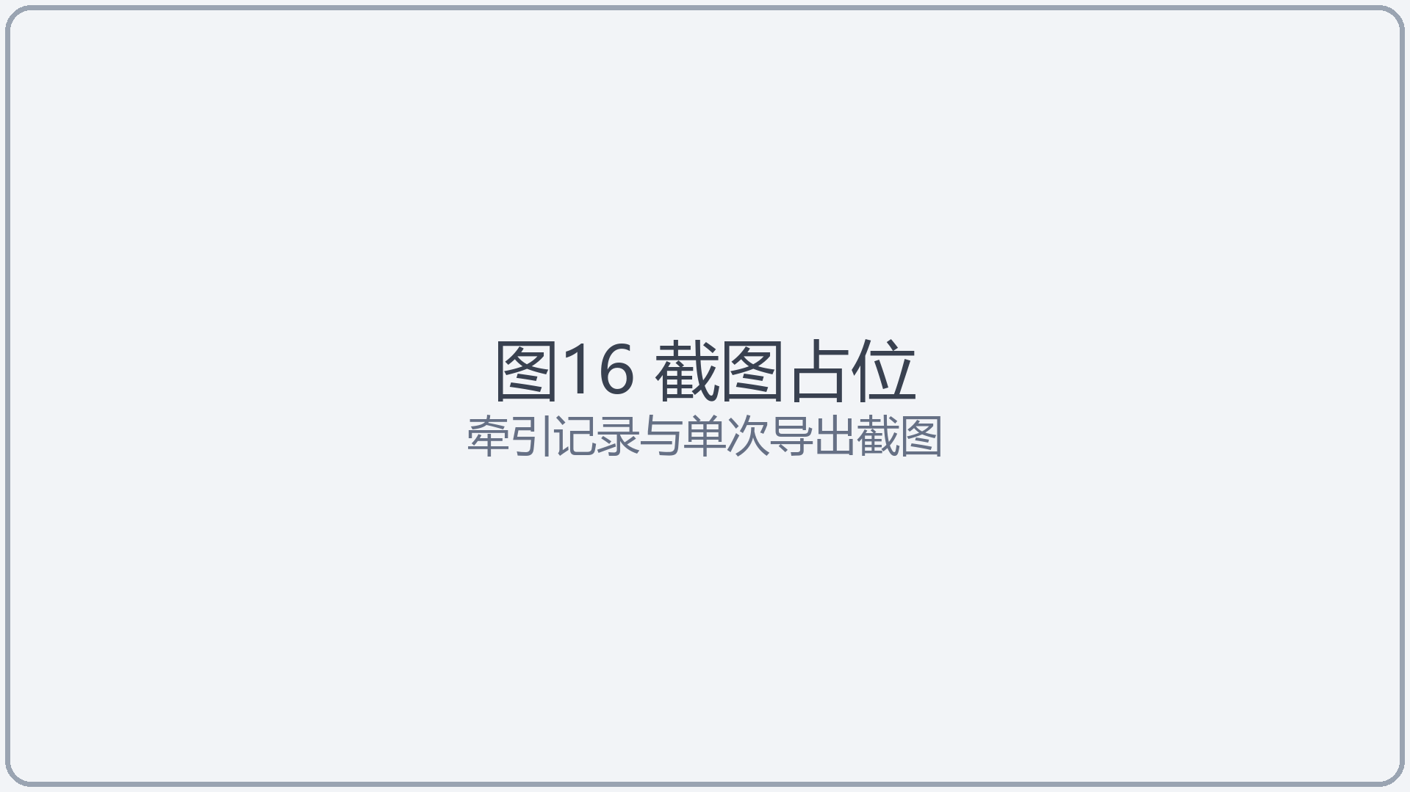
图16 牵引记录与单次导出
1. 本项用于打开牵引记录。
2. 操作时，点击页面顶部的牵引记录入口。
3. 确认历史任务列表正常显示后，可继续下一项操作。
4. 本项用于选择一次任务。
5. 操作时，按时间或状态选择目标记录。
6. 确认页面显示该次任务摘要后，可继续下一项操作。
7. 本项用于查看目标力和时长。
8. 操作时，阅读记录中的基本信息。
9. 确认数值对应实际操作后，可继续下一项操作。
10. 本项用于查看力大小变化。
11. 操作时，打开该次任务的详细数据或曲线。
12. 确认从开始到结束的数据连续后，可继续下一项操作。
13. 本项用于查看方向变化。
14. 操作时，检查三轴分量和牵引方向记录。
15. 确认方向变化过程能够复核后，可继续下一项操作。
16. 本项用于查看状态变化。
17. 操作时，检查校准、方向确定、牵引、跟随和结束等状态。
18. 确认顺序与实际操作一致后，可继续下一项操作。
19. 本项用于查看操作记录。
20. 操作时，检查按钮点击和参数确认等事件。
21. 确认人工操作时间点清楚后，可继续下一项操作。
22. 本项用于单独导出记录。
23. 操作时，选中目标任务后执行导出。
24. 确认仅该次任务形成完整导出文件后，可继续下一项操作。
25. 本项用于保存导出文件。
26. 操作时，在指定位置妥善保存。
27. 确认文件可用于后续查看和归档后，可继续下一项操作。
28. 本项用于退出记录页面。
29. 操作时，查看完成后关闭窗口。
30. 确认主界面实时显示不受影响后，可继续下一项操作。

16 完整操作流程
1. 本项用于登录工作站。
2. 操作时，填写登录信息并进入主界面。
3. 确认主界面和设备状态正常后，可继续下一项操作。
4. 本项用于准备松弛状态。
5. 操作时，使牵引绳完全放松并保持机械臂静止。
6. 确认实时张力接近零后，可继续下一项操作。
7. 本项用于完成初始校准。
8. 操作时，点击初始校准。
9. 确认软件记录受力基准和松弛回零点后，可继续下一项操作。
10. 本项用于人工移动张紧。
11. 操作时，使用法奥示教器平移机械臂且保持法兰朝向。
12. 确认牵引绳形成稳定张力后，可继续下一项操作。
13. 本项用于确定初始方向。
14. 操作时，停止移动并点击方向确定。
15. 确认界面显示方向已确定后，可继续下一项操作。
16. 本项用于设置目标牵引力。
17. 操作时，在 1 至 20 N 范围内选择需要的数值。
18. 确认目标力显示正确后，可继续下一项操作。
19. 本项用于开始恒力牵引。
20. 操作时，点击开始牵引。
21. 确认张力先快后缓接近目标后，可继续下一项操作。
22. 本项用于处理目标移动。
23. 操作时，保持新的大致方向并等待软件识别。
24. 确认方向跟随后恢复恒力控制后，可继续下一项操作。
25. 本项用于正常结束任务。
26. 操作时，点击结束牵引。
27. 确认机械臂返回本次开始牵引位置后，可继续下一项操作。
28. 本项用于回到松弛零点并归档。
29. 操作时，需要时点击回零并导出牵引记录。
30. 确认机械臂回零且记录保存完成后，可继续下一项操作。

17 退出与注销
1. 本项用于完成当前牵引任务。
2. 操作时，先使用结束牵引停止任务。
3. 确认界面不再显示牵引中后，可继续下一项操作。
4. 本项用于确认机械臂处于合适位置。
5. 操作时，按需要执行回零。
6. 确认牵引绳松弛且机器人停止后，可继续下一项操作。
7. 本项用于保存需要的记录。
8. 操作时，进入牵引记录并导出本次数据。
9. 确认导出文件已经生成后，可继续下一项操作。
10. 本项用于关闭辅助窗口。
11. 操作时，关闭参数设置和记录窗口。
12. 确认返回工作站主界面后，可继续下一项操作。
13. 本项用于执行退出登录。
14. 操作时，点击页面顶部的退出登录。
15. 确认页面返回登录界面后，可继续下一项操作。
16. 本项用于确认任务不再可操作。
17. 操作时，观察登录页面状态。
18. 确认牵引控制按钮不可直接使用后，可继续下一项操作。
19. 本项用于避免直接关闭活动页面。
20. 操作时，有任务时先结束牵引再退出。
21. 确认机器人任务已正常停止后，可继续下一项操作。
22. 本项用于重新进入系统。
23. 操作时，需要再次使用时重新登录。
24. 确认工作站重新显示实时状态后，可继续下一项操作。
25. 本项用于结束当日使用。
26. 操作时，按现场规定关闭工作站相关设备。
27. 确认软件和机器人均处于停止状态后，可继续下一项操作。
28. 本项用于保持登录信息规范。
29. 操作时，使用完成后及时退出。
30. 确认下一位操作者从登录页面开始后，可继续下一项操作。

18 软件维护与使用注意事项
1. 本项用于保持设备连接稳定。
2. 操作时，使用前检查机器人、力传感器和工作站连接。
3. 确认实时数据连续更新后，可继续下一项操作。
4. 本项用于保持牵引组件状态正常。
5. 操作时，检查牵引绳和法兰盘安装。
6. 确认连接牢固且绳子无明显损伤后，可继续下一项操作。
7. 本项用于正确执行初始校准。
8. 操作时，仅在松弛和静止条件下校准。
9. 确认零点不会包含已有张力后，可继续下一项操作。
10. 本项用于保持人工张紧规范。
11. 操作时，使用示教器平移并保持法兰方向。
12. 确认初始牵引方向清楚稳定后，可继续下一项操作。
13. 本项用于合理设置工作参数。
14. 操作时，根据任务需要选择目标力和最大行程。
15. 确认参数处于软件允许范围后，可继续下一项操作。
16. 本项用于避免多页面同时控制。
17. 操作时，同一时间只保留一个主要控制页面。
18. 确认操作状态保持一致后，可继续下一项操作。
19. 本项用于正确使用结束和急停。
20. 操作时，正常情况优先结束牵引，紧急情况使用急停。
21. 确认停止方式符合现场情况后，可继续下一项操作。
22. 本项用于定期保存牵引记录。
23. 操作时，重要任务结束后及时导出。
24. 确认历史数据能够完整复核后，可继续下一项操作。
25. 本项用于维护软件完整性。
26. 操作时，不要自行修改或删除软件运行文件。
27. 确认工作站能够正常启动后，可继续下一项操作。
28. 本项用于遵守维护边界。
29. 操作时，软件异常时联系维护人员，不自行拆解硬件或修改程序。
30. 确认问题由具备条件的人员处理后，可继续下一项操作。

19 常见问题与处理建议
1. 本项用于处理页面无法进入。
2. 操作时，检查工作站服务是否已启动并重新打开登录页面。
3. 确认登录界面能够正常显示后，可继续下一项操作。
4. 本项用于处理机械臂模型不更新。
5. 操作时，查看通信状态并确认机器人已经连接。
6. 确认模型恢复随真实姿态变化后，可继续下一项操作。
7. 本项用于处理校准按钮不可用。
8. 操作时，先结束当前牵引并使牵引绳完全松弛。
9. 确认系统处于可初始化状态后，可继续下一项操作。
10. 本项用于处理校准后仍有张力。
11. 操作时，确认校准时绳子没有张紧且机械臂保持静止。
12. 确认重新校准后张力接近零后，可继续下一项操作。
13. 本项用于处理方向无法确定。
14. 操作时，继续适量张紧并保持目标和机械臂短时稳定。
15. 确认软件获得有效方向后，可继续下一项操作。
16. 本项用于处理开始牵引无响应。
17. 操作时，检查是否已经完成初始校准、方向确定和目标力设置。
18. 确认开始条件全部满足后，可继续下一项操作。
19. 本项用于处理方向长期跟随。
20. 操作时，保持新的大致方向，避免快速左右反复拉动。
21. 确认软件形成稳定平均方向后，可继续下一项操作。
22. 本项用于理解最大行程提示。
23. 操作时，检查末端与开始牵引位置之间的直线距离。
24. 确认必要时在现场允许条件下调整 50 至 500 mm 设置后，可继续下一项操作。
25. 本项用于处理结束返回较慢。
26. 操作时，保持返回路径通畅并等待位置返回完成。
27. 确认机械臂到达本次开始牵引位置后，可继续下一项操作。
28. 若急停后无法继续操作，应先确认现场情况已经处理，再按规定恢复机器人和软件状态。
29. 若问题反复出现，应保存并导出对应牵引记录，交由维护人员复核。

